МУНИЦИПАЛЬНОЕАВТОНОМНОЕ ОБРАЗОВАТЕЛЬНОЕ УЧРЕЖДЕНИЕ
ДОПОЛНИТЕЛЬНОГО ОБРАЗОВАНИЯ
«ДЕТСКАЯ ШКОЛА ИСКУССТВ ЦЕЛИНСКОГО РАЙОНА»

ДОКЛАД

ГОСУДАРСТВЕННЫЙ АКАДЕМИЧЕСКИЙ АНСАМБЛЬ НАРОДНОГО ТАНЦА

ИМ. И.А. МОИСЕЕВА

Подготовила и провела:
преподаватель высшей
квалификационной категории
хореографического отделения
Бондарева Н.С.

21.11.2022 г.
Содержание

Введение

- История создания ансамбля

- Школа-студия при ГААНТ им. И.А. Моисеева

- Биография Игоря Александровича Моисеева

- Репертуар ансамбля

- Отличительные черты творческого подчерка ансамбля

- Творческие награды Игоря Александровича Моисеева

7. Гастрольная география ансамбля

Заключение

Список литературы

Введение

Танец - искусство выражения эмоций и чувств в пластике, в ритме движений. Танец - древнее искусство, зародившееся во времена первобытного строя, когда человек стоял на пороге своего эволюционного движения вперед. Человек эволюционировал, осваивая все более обширные территории, которые, несомненно, накладывали свой отпечаток на жизнедеятельность человека. Со временем искусство танца стало приобретать характерные черты, присущие только племени, а впоследствии и народности, заселявшей данные территории. Искусство танца, мастерство и неповторимость оттачивались и шлифовались, ведь в танце народ мог выразить боль и радость, уважение и бесстрашие. Танец развивался вместе с человеком. Человек развивался вместе с танцем, с его основными направлениями, которые были выделены в отдельные виды: Народный танец - у каждого народа он свой особенный, неповторимый. Язык народа так же неповторим, как и его танец. Именно народные танцы дали развитие всем видам хореографического искусства. Выдающийся хореограф Игорь Александрович Моисеев является первооткрывателем в искусстве. Он создал новый жанр сценической хореографии - яркий, самобытный Театр народного танца.
«Народный танец – это праздничный, жизнелюбивый вид искусства. Это пластический портрет народа. Немая поэзия, зримая песня, таящая в себе часть народной души. В его неистощимой сокровищнице много бесценных жемчужин. В них отражены творческая сила народной фантазии, поэтичность и образность мысли, выразительность и пластичность формы, глубина и свежесть чувств. Это эмоциональная, поэтическая летопись народа, самобытно, образно, ярко рисующая историю событий и чувств, пережитых им. У народного танца нет служебного хореографа, он рождается из окружающей среды. И в этом его отличие от классического балета, рожденного рациональным умом». Народный танец нуждается в тщательном изучении. И.А. Моисеев говорил: «Мы не коллекционеры танца и не накалываем их, как бабочек на булавку. Опираясь на народный опыт, мы стараемся расширить возможности танца, обогащая его режиссерской выдумкой, техникой танца, благодаря которой он еще ярче выражает себя. Короче говоря, мы подходим к народному танцу как к материалу для творчества, не скрывая своего авторства в каждом народном танце. Но наше творчество продолжается в природе самого народного танца». Безусловно, танцы, поставленные Игорем Моисеевым, оказывают огромное влияние на зрителя. Поэтому тема данной работы важна и актуальна.
Цель: изучить творчество государственного академического ансамбля народного танца им. И. А. Моисеева и рассмотреть вклад И.А. Моисеева в развитие народного танца.
Задачи:
- изучить историю создания государственного академического ансамбля народного танца им. И. А. Моисеева;
- описать биографию И.А. Моисеева и творческие награды балетмейстера
- рассмотреть репертуар ансамбля;
- проанализировать отличительные черты творческого подчерка ансамбля.
1. История создания ансамбля

Государственный академический ансамбль народного танца имени Игоря Моисеева — первый и единственный в мире профессиональный хореографический коллектив, занимающийся художественной интерпретацией и пропагандой танцевального фольклора народов мира.
Ансамбль организован 10 февраля 1937 года, и с тех пор главными художественными принципами его развития являются преемственность и творческое взаимодействие традиций и новаторства. Главная задача, которую впервые поставил перед артистами основатель ансамбля Игорь Моисеев (1906-2007) — творческая обработка бытующих в то время в СССР образцов фольклора. С этой целью артисты ансамбля отправлялись в фольклорные экспедиции по стране, где отыскивали и фиксировали исчезающие танцы, песни, обряды. В результате появились первые программы ансамбля: «Танцы народов СССР» (1937-1938) «Танцы прибалтийских народов» (1939).
В репертуаре ансамбля фольклорные образцы получили новую сценическую жизнь и сохранились для нескольких поколений зрителей всего мира. Для этой цели Игорем Моисеевым были использованы все средства сценической культуры: все виды и роды танцев, симфоническая музыка, драматургия, сценография, актерское мастерство. Важным этапом стало освоение и творческая интерпретация европейского фольклора. Программа «Танцы славянских народов» (1945) создавалась в уникальных условиях: не имея возможности выехать за рубеж, Игорь Моисеев воссоздал живые образцы танцевального творчества, консультируясь с музыкантами, фольклористами, историками, музыковедами. На гастролях в 1946 году в Польше, Венгрии, Румынии, Чехословакии, Болгарии, Югославии зрители были изумлены точностью постановок, верным художественным смыслом сценических произведений ансамбля.
С этого времени и до сих пор ансамбль является школой и творческой лабораторией для балетмейстеров разных стран, а его репертуар служит своеобразной хореографической энциклопедией танцевальной культуры народов мира. При непосредственном участии известных знатоков фольклора балетмейстеров Миклоша Рабаи (Венгрия), Любуше Гиньковой (Чехословакия), Ан Сон Хи (Корея), которых Игорь Моисеев привлекал к работе, создана программа «Мир и Дружба» (1953), где впервые собраны образцы европейского и азиатского танцевального фольклора одиннадцати стран.
По образцу ансамбля народного танца Игоря Моисеева были созданы хореографические коллективы во всех республиках СССР (ныне странах СНГ), а также во многих европейских странах. Ансамбль народного танца – первый советский коллектив, который в период «железного занавеса» выпустили на гастроли. В 1955 году артисты ансамбля впервые выступили в Париже и Лондоне. Триумф советской танцевальной труппы послужил первым шагом к международной разрядке. В 1958 году ансамбль Игоря Моисеева также первым из отечественных коллективов выступил в США. Успешные гастроли, признавала американская пресса, растопили лед недоверия к СССР и стали основой налаживания новых, конструктивных отношений между нашими странами. Еще одна важная заслуга Ансамбля народного танца — создание уникальной, единственной в мире Моисеевкой Школы танца (1943).
Ярким выражением творческих принципов воспитания актеров-танцовщиков является программа «Дорога к танцу» («Класс-концерт»), в которой наглядно показан творческий путь коллектива от освоения отдельных элементов до создания полномасштабных сценических полотен. За программу «Дорога к танцу» (1965) коллектив первым из ансамблей народного танца был удостоен звания «Академического», а Игорь Моисеев — Ленинской премии. За свою концертную деятельность, которая продолжается более 70 лет, коллектив награжден орденом Дружбы народов. Ансамбль по праву был и остается визитной карточкой нашей страны за рубежом. И сейчас, после ухода из жизни бессменного руководителя ансамбля Игоря Моисеева, хореографический уровень коллектива по-прежнему служит непревзойденным эталоном, а звание «моисеевца» является синонимом высокого профессионализма.
В первые годы существования ансамбля концерты проходили в сопровождении группы народных инструментов и группы музыкальных национальных инструментов под управлением Е. Авксентьева. С конца 1940-х годов в связи с расширением репертуара ансамбля и появления в нём цикла «Танцы народов мира» был создан малый симфонический оркестр с привлечением группы национальных инструментов. Основная заслуга в его создании принадлежит дирижёру С. Гальперину. На сегодняшний день концерты ансамбля проходят в сопровождении малого симфонического оркестра в составе 35 человек.
Оригинальные аранжировки народных мелодий в разные годы были созданы дирижёрами Евгением Авксентьевым, Сергеем Гальпериным, Николаем Некрасовым, Анатолием Гусем, музыкантом Владимиром Жмыховым. Артисты оркестра также принимают участие в постановках ансамбля. К примеру, в сюите молдавских танцев «Хора» и «Чиокырлие» на сцене играет скрипач в национальном костюме. «Калмыцкий танец» сопровождается звучанием саратовской гармоники. Одноактный балет «Ночь на лысой горе» начинается с выхода сценического оркестра в национальных украинских костюмах.

2. Школа-студия при ГААНТ им. И.А. Моисеева

Школа-студия при Государственном академическом ансамбле народного танца под руководством Игоря Моисеева была образована в сентябре 1943 года для подготовки артистов народно-сценического танца для профессиональных коллективов.
Цель - воспитать навыки сценической культуры и понимание стиля ГААНТ, обучить основам его репертуара, подготовить молодежь к бесперебойной работе в коллективе. Во вспомогательный состав ансамбля И.А. Моисеев пригласил на работу замечательных педагогов- А. В. Жукова, В.С. Хомякова, С.С. Холфину, отличающиеся невероятной добротой души, А.П. Ситникову, которые преподавали классический танец, Т.С. Ткаченко и О.С. Монякину, которые преподавали характерный танец. В. Ю. Недзедский преподавал актерское мастерство, В.Е. Яновская преподавала ритмику, И.П. Булавина- преподавала акробатику, А.Н. Исламова - среднеазиатские танцы. Ассистенты- репетиторы ансамбля разучивали с ребятами репертуар ансамбля- то есть то, что сегодня в учебном процессе Школа-студии называется профессиональной практикой.
Долгие годы в Школе-студии преподавал блистательный солист и один из первых красавцев ГААНТа Б.И. Ромазин. Музыкальные дисциплины (баян, балалайка, домру), как правило, преподавали ведущие музыканты оркестра, фортепиано - также концертмейстеры ГААНТа. В 1947 году состоялся первый выпуск - четырнадцать человек.
В 1994 году танцевальная школа отметила свой золотой юбилей, дав в этом юбилейном наборе ансамблю из 40 выпускников - 23 молодых артиста. Сегодня Школа-студия уже осуществила 17 выпусков, подготовила более семисот танцовщиков, в 2008 году ей исполнилось 65 лет. После смерти И.А. Моисеева она стала носить имя Мастера. Принцип формирования учебного плана у Школы-студии уникален. Цикл практических специальных дисциплин, которые возможно назвать главными, условно делится на три больших блока - классика, народно-сценический танец и профессиональная практика - репертуар ансамбля. Следовательно, народно-сценический танец – это две трети учебного процесса. И. Моисеев всегда понимал, что «классическая школа - как гамма для пианиста. Она создает для танцовщика некий трамплин мастерства, с которого он может овладеть и техникой классического танца, и новыми выразительными средствами. А. Волынский писал о том, что экзерсис заключает в себе весь фонд балетного искусства, к которому постоянно возвращается артист как к энциклопедии.
Благодаря его техники тело превращается в настоящий свиток идей и чувств. Это единственно возможная схема отражения мира, где форма танца осознана как тайнопись духа. Экзерсис – это развитие, волны усложнения и разрядки. Шаманство экзерсиса в увеличении и накоплении деталей для постижения создания целого, которого понимается через элементы танца.
Главная задача учебного процесса - воспитать яркие индивидуальности танцовщиков, которых отличает высокий профессионализм, техническая виртуозность, невероятный артистизм и которые способны создавать сложные художественные образы.
3. Биография Игоря Александровича Моисеева

Жизнь и судьба Игоря Моисеева - исключительный пример беззаветного служения любимому делу. Уже в юности Игорь Моисеев был очарован народным искусством, с тех пор все его помыслы и устремления подчинены единственной цели- сохранить, развить, обогатить фольклор профессиональными знаниями и сделать достоянием мировой культуры.
Игорь Моисеев родился 21 января 1906 года в Киеве в семье мелкопоместного дворянина Александра Михайловича Моисеева и модистки Анны Александровны Грэн.
Детство провел в Париже, Полтаве, в 1920 году в Москве брал частные уроки классического танца у балерины Большого театра Мосоловой В.И. затем поступил на вечернее отделение Хореографического техникума при Большом театре, который закончил в 1924 году по классу Горского А.А. и в том же году зачислен в труппу Большого театра.
В 1924-1929 годы Игорь Моисеев - солист балета Государственного Академического Большого театра. В Большом театре карьера Игоря Моисеева не имеет равных: он стал балетмейстером в 24 года.
В 1927 году в Большом театре Моисеев поставил балет "Красный мак", в 1932 году - оперу "Саламбо" по роману Флобера, в 1935-м - балет "Три толстяка" по сказке Олеши. Вместе с тем он искал постоянную работу и увлеченно изучал народные танцы - объездил весь Памир, Белоруссию, Украину, Кавказ, собирая образы танцевального фольклора.
В 1936 году он был назначен заведующим хореографической частью только что созданного Театра народного творчества и вскоре осуществил постановку I Всесоюзного фестиваля народного танца. Успех этих начинаний и подготовил почву для создания первого в стране профессионального ансамбля народного танца. Была в творческой биографии Моисеева и еще одна яркая глава – постановки физкультурных парадов на Красной площади. Первый опыт состоялся в 1936 году, когда Моисеев поставил семиминутное выступление для спортсменов Малаховского физкультурного техникума имени Антипова. Участники выбегали на площадь, за считанные секунды выстраивались и в том же темпе делали упражнения. Выступление имело колоссальный успех, и техникум наградили. С тех пор у Моисеева не было отбоя от заказчиков самого высокого уровня. Его постановки нравились самому Сталину, который на одном из приемов познакомился с Моисеевым и спросил его: «Как дела?». Моисеев не растерялся и пожаловался, что у ансамбля нет помещения. На другой день Моисееву предложили выбрать любое место в городе, и он указал на разрушенное здание театра имени Мейерхольда (то самое, где ныне находится Концертный зал имени Чайковского). Через три месяца оно было восстановлено.
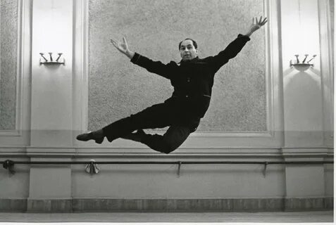
В 1966 году Игорь Моисеев организует Государственный хореографический концерт ансамбль «Молодой балет». За уникальный вклад в развитие мировой культуры Игорь Моисеев награжден орденами, медалями и почетными званиями десятков стран. Игорь Моисеев - профессор, лауреат международных премий в области хореографии, почетный член нескольких академий, автор статей по хореографии, автобиографической книги «Я вспоминаю…Гастроль длинною в жизнь».
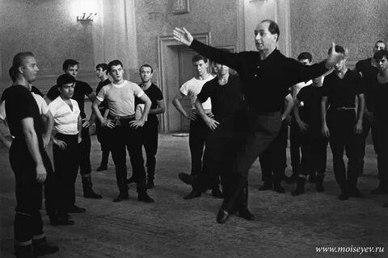
Во время войны Ансамбль народного танца под руководством Моисеева гастролировал по Сибири, Забайкалью, Дальнему Востоку, Монголии. Моисеев поставил несколько номеров в самодеятельном ансамбле Тихоокеанского флота, а также "Большую флотскую сюиту" и "Русскую сюиту", которые до сих пор держатся в репертуаре ансамбля. На концертах ансамбль собрал около полутора миллионов рублей. На эти деньги построили танк - "ГАНТ СССР" (Государственный ансамбль народного танца СССР). В 1943 году по возвращении в Москву Моисееву разрешили создать первую в стране профессиональную школу народного танца. С тех пор ее выпускники пополняют не только труппу самого ансамбля, но и все ведущие коллективы России.

4. Репертуар ансамбля

Репертуар ансамбля составляют около 300 хореографических произведений, созданных Игорем Моисеевым, начиная с 1937 года. По жанровому признаку все танцы делятся на хореографические миниатюры, танцевальные картины, сюиты танцев и одноактные балеты. Тематически танцы объединены в циклы «Картинки прошлого», «Советские картинки» и «По странам мира».

ТАНЦЫ НАРОДОВ МИРА
Русские танцы
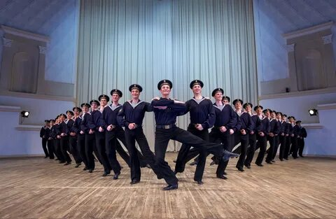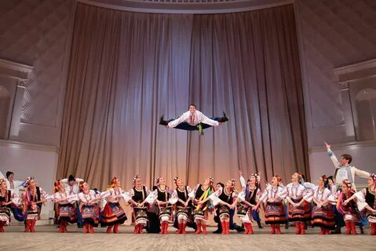
Полянка,
Времена года. Сюита
Лето, Зимушка, Вензеля
Шестера. Уральский танец,
Задиристые частушки, Русский перепляс, Метелица (Снегурочка)
Белорусские танцы
Лявониха
Крыжачок
Полька "Янка"
Полька "Мама"
Юрочка (Деревенский Дон Жуан)
Украинские танцы
Веснянки Сюита
1. Выход девушек (Девичья печаль)
2. Прощание
3. Гадание (Сцена с венками)
4. Большой танец
5. Каблучок
6. Выход парубков
7. Возвращение
8. Встреча и величание
9. Гопак
Молдавские танцы
Жок улмаре (большой жок). Сюита
1. Хора (Танец девушек)
2. Чиокирлия (Жаворонок)
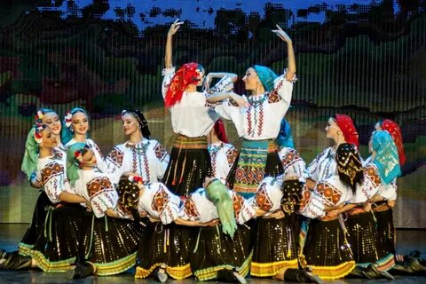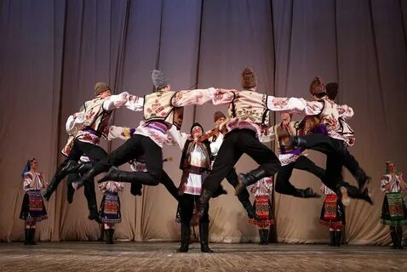

3. Жок
Молдавеняска
Коаса (Косари)
Ла спалат (Прачка)
Сфределуш (сельскохозяйственный танец)
Молдаваночка
Хитрый Макану. Сюита
1. Танец парней
2. Танец девушек
3. Объяснение в любви
4. Общий выход
5. Сырба (очень быстрый танец)
6. Юла
Киргизские танцы
Юрта
Кыз кумай (Догони девушку)
Танец киргизских девушек
Узбекские танцы
Пахта (Хлопок)
Танец с блюдом
Танец девушек
Уйгурский танец "Сафаили"
(национальный погремушечный инструмент)
Таджикские танцы
Танец девушек
Мужской воинственный танец с кинжалом
Танец с дойрой (восточное название бубна)"
Казахский танец
Кок-пар
Монгольские танцы
Монгольские наездники
Монгольская статуэтка
Танец монгольских борцов
Башкирский танец
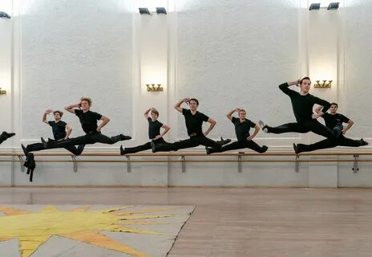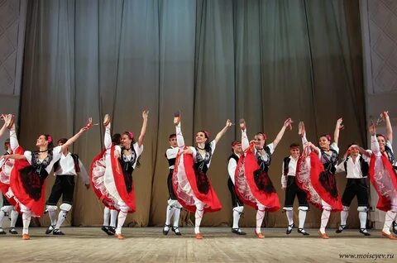

«Семь красавиц»
Бурятская сюита
"ЦАМ"
1. Цаган-убкин(Седой старик)
2. Танец змей
3. Выход Смерти
4. Старик и ворон
5. Выход ацирей (воинствующих злых духов)
6. Истязание Цаган-убгуна
7. Битва Белого Батыря а ацирями
8. Выход джамцаранов
(чертей, принимающих обличие святых)
9. Вакханалия
10. Финал. Гибель Цаган-убгуна
Танец казанских татар
Танец крымских татар
Черноморочка
Калмыцкий танец
1. Чичирдык (Парящий орел)
2. Ишкымдык (Два всадника)
Осетинский танец
Симп
Торгутский танец
Гуцульские танцы
Аркан (мужской пастушеский танец)
Танец девушки и двух парней
Грузинские танцы
Картули (Лекури)
Хоруми (аджарский танец)
Азербайджанские танцы
Чабаны (Танец карабахских пастухов)
Десмолы (женский танец)
Газахи (мужской танец)
Армяно-курдские танцы
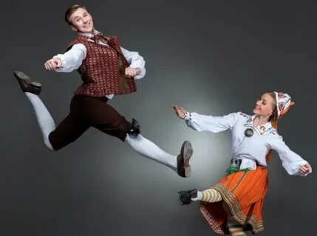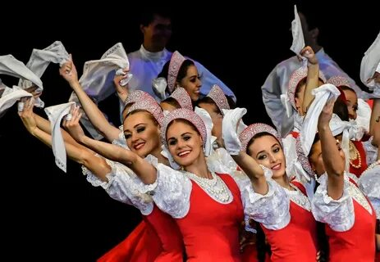

Майнуки. Сюита
1. Керцы (мужской воинственный танец)
2. Крынги (женский трудовой танец)
3. Ваграми
4. Шейхана (женский свадебный танец)
Цыганский танец
Латвийские танцы
Сюита из трех танцев
Литовские танцы
Сюита из пяти танцев
Эстонские танцы
Эстонская полька через ножку
Хиу-вальс
Эстонская сюита из трех танцев
Польские танцы
Полонез
Трояк
Оберек
Краковяк
Мазурка
Полька-лабиринт
Венгерские танцы
Чардаш
Понтозоо ("Хлопушки"; танец точками
с отбивкой по сапогам)
Прощание
Девичий танец с бутылками на голове
Танец со шпорами
Болгарские танцы
(Сюита из пяти танцев)
Румынские танцы
Бриул
Мушамауа (веселый массовый танец)
"Оашский танец"
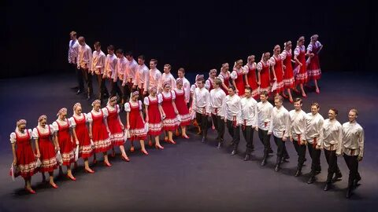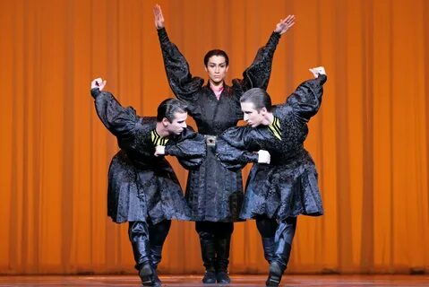
Финский танец
Комическая полька
Немецкий танец
Немецкий вальс
Китайские танцы
Танец с барабанами
Танец с лентами
Сан ча коу (На перекрестке). Большая пантомима
Корейский танец
Якутский танец
Добрый охотник
Нанайские танцы
Нанайская народная игра "Фехтование на палках"
Борьба двух малышей (сценка)
Чувашский танец
Марийский танец
Вьетнамский танец
Танец с бамбуком
Чешский танец
Чешская полька
Словацкий танец
Греческие танцы
Сиртаки (мужской танец) музыка М. Теодоракиса
Танец девушек
Общий хоровод
Мужской танец четверками
Общий финальный танец
Итальянский танец
Сицилианская тарантелла La karetta
Испанские танцы
Испанская баллада
Арагонская хота
музыка М.И. Глинки
Ирландский танец
Молодость
Югославские танцы
Сербиянка (сербский танец)
Кукунешти (сербский мужской танец)
Македонский женский танец
Дзюрдевка (черногорский воинственный танец)
Селянчица (сербский танец)
ТАНЦЫ ЛАТИНСКОЙ АМЕРИКИ
Аргентина
Маламба
Гаучо (Танец аргентинских пастухов),
Таверна (одноактная картина)
1. Танец официантов
2. Разговор гида с туристами
3. Танго трех пар
4.Танго четырех пар
5. Красотка и гангстер
6. Танго двух пар
7. Танго трех пар
8. Танго туристов
9. Сцена с бутылкой
10. Общий уход
11. Матросы и проститутка
Мексика
Мексиканская сюита
1.Общий выход
2. Танец двоих кавалеров
3. Танец девушек La palona(Голубь)
Венесуэлла
Хоропа
ТАНЦЫ США
Сквер-данс
Назад к обезьяне (пародия на рок-н-ролл).
ЦИКЛ "КАРТИНКИ ПРОШЛОГО"
Подмосковная лирика
Городская фабричная кадриль
Трепак Музыка П.И.Чайковского из балета "Щелкунчик"
Сюита из старинных русских танцев
1. Выход девушек
2. Хоровод
3. Коробочка. Лирический танец
4. Травушка (Восемь девок один я)
5. Мужской пляс
6. Общий финал
Два Первомая
1. Дореволюционная маевка
а) Вальс курсисток и студентов
б) Кадриль
в) Пьяная пляска
г) Варшавянка
д) Хасбулат
2. Победный Первомай
а) Соревнование
б) Шуточный
в) Матросов
г) Хиу-вальс (эстонский)
д) Молдаваночка
е) Гопак-коло(по кругу)
ж) С гармошкой
з) Возвращение
и) Милиция
к) Встреча
л) Физкультурный вальс
м) Парад республик
По дворам
1. Слепой музыкант
2. Уличная певица
3. Бродячий цирк
Ухажеры (Жанровая сценка городского быта)
Полька-красотка с фигурами и комплиментами
Скоморошьи игрища
Еврейская сюита «Семейные радости»
1. Разговор двух евреев
2. Предпраздничная сюита
3. Приход гостей
4. Выход семьи невесты
5. Выход семьи жениха
6. Помолвка
7. Величание жениха и невесты
8. Танец трех евреев
9. Второй танец трех евреев
10. Танец отца жениха и отца невесты
11. Танец двух гостей
12. Танец еврейских девушек
13. Мужской танец с бутылками
14. «Хава Нагила» и финал
ЦИКЛ "СОВЕТСКИЕ КАРТИНКИ"
Колхозная улица
1. Тракторные частушки
2. Председатель колхоза и бухгалтер (Спор)
3. Подружки
4. «Хороша страна Болгария, а Россия лучше всех…»
5. Ту-степ
(пародия на приверженцев модных городских танцев)
6. Почтальонша
7. Дети
8. Старики
Русская красноармейская пляска
Призывники
1. Молдаванин
2. Лезгин
3. Украинец
4. Русский
5. Красноармейский пляс
Партизаны
Праздник труда-
Пятнадцать танцевальных фрагментов
Флотская сюита «День на корабле»
1. Аврал
2. Машинное отделение
3. Танец поваров
4. Танец моряков
5. Яблочко
Футбол (хореографическая сценка)
Музыка А. Цфасмана
ДОРОГА К ТАНЦУ
(Класс-концерт)
Станок
Середина
Проходки
Перепляс
Украинский танец
Гопак-коло
Полька
НА КАТКЕ
музыка Иоганна Штрауса
Вальс конькобежцев
Девушка и юноша
Соревнования вертунов
Парад
Галоп и финал
НОЧЬ НА ЛЫСОЙ ГОРЕ
В двух картинах
Ярмарка музыка народная
1. Выход музыкантов и общий танец
2. Жмурки
3. Танец девушек
4. Выход парней и общий танец
5. Черевички
6. Танец цыгана
7. «Тропотянка» (Девичий танец)
8. Выход парней
9. Карусель
10. «Метелица» (украинский танец)
11. Танец пьяниц
12. Пацюк и черт
Ночь на лысой горе
музыка М.П. Мусорского
1. Прилет ведьм
2. Выход чертей и вельм
3. Выход Чернобога
4.Оргия
5. Выход Кащея
6. Черти и ведьмы
7. Вакханалия
8. Истязание Пацюка
9. Общий расход
10. Свидание на рассвете
11. Финальный гопак
ПОЛОВЕЦКИЕ ПЛЯСКИ
музыка А.П. Бородина
Выход Хана
Танец пленниц
Танец мальчиков
Танец лучников
Выезд всадников
Общий танец
Танец пастухов
Воинственный танец
Финал
ТАНЦЫ ИЗ БАЛЕТА "СПАРТАК"
Музыка А.И. Хачатуряна
Вакханалия
Выход гладиаторов
Андобаты (Бой в слепых шлемах)
Ретиари и мермелон (Рыбак и рыбка)
Битва фракийцев и самнитов"
ЭСТРАДНЫЙ НОМЕР
Полька-лабиринт

5. Отличительные черты творческого подчерка ансамбля

Ансамбль Моисеева – давно эталон и мировая знаменитость. Начав с нуля (никогда и нигде не было аналогов тому, что он задумал), Моисеев путем проб и ошибок создал новый жанр – сценический народный танец и выстроил собственную уникальную систему, без которой не могла бы появиться ни студия при ансамбле, ни многочисленные коллективы последователи. Он твердо прочертил линию жизни своего ансамбля, и эта линия – восходящая, от отдельных танцевальных номеров, через хореографические композиции и сюжеты, к одноактным спектаклям. Он смотрел из будущего. И невозмутимо обходя невежд, доверял единомышленникам – своим танцорам. Одни пришли едва ли не с деревенской околицы, другие – с балетных подмостков. Предстояло переплавить лихую народную выходку и сухость академизма в единую танцевальную манеру. Ныне знаменитый моисеевский стиль. Тогда же не было ни опыта, ни знания, ни традиций – всё создавали впервые. И аргументы в защиту моисеевской идеи Театра танца ансамбль «вытанцовывал» в упорном труде. Тем энтузиастам и смельчакам, что радостно и без оглядки устремились за ним в неизвестность.
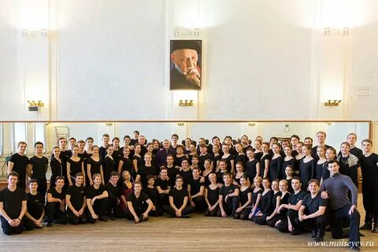

Моисеев говорил «Я так возвышен, потому что у меня есть крылья – это мой коллектив, без них я бы был, как парус без ветра, как дирижёр без оркестра». Он никогда не был праздным мечтателем, и все, что было в его воле, сделал. Но свое слово «сказали» и объективные обстоятельства. «Я всегда занимался тем, что мне нравилось». Видимо в этом одна из причин долголетия и успеха феноменального человека, который умеет обращать обстоятельства в свою пользу и в пользу своего дела.
Еще одна важная заслуга Моисеева – создание уникальной, единственной в мире моисеевской Школы танца (1943). Ее отличительные черты – высокий профессионализм, виртуозная техническая оснащенность, способность к передаче импровизационной природы народного исполнительства. Актеры-танцовщики, воспитанные Игорем Моисеевым – широко образованные, универсальные артисты, свободно владеющие всеми видами танца, способные воплотить национальный характер в художественном образе.
Танцовщик моисеевской школы – лучшая рекомендация в любой точке планеты, в хореографическом коллективе любого направления. Артисты ансамбля удостоены званий Заслуженных и Народных артистов СССР и России. В основе его хореографии лежит так называемое плие. Этот термин в балете означает низкое приседание. Вы всегда отличите «моисеевцев» по плие, которое присутствует в каждом движении. Этот прием действует как пружина, все движения танцора становятся более широкими и мощными. Представьте, за два прыжка «моисеевцы» могут пересечь любую сцену, независимо от ее размеров.
Прием plie – это пружина, а значит, энергия. Без plie не может быть ни движения, ни толчка для прыжка – какой тогда танец? На сцене plie дает движению необходимую широту, какой нет в народных танцах. Собственно, это основа нашей школы танца. Вы говорите трудно? Так я никого не держу. У нас вообще всё танцевать неудобно – слишком много сил надо тратить.
Моисеев не только великий хореограф, он еще и блестящий режиссер. Потому что в его танце каждое движение, каждый поворот головы что-то означает. У Моисеева нет абстрактных движений на сцене, он всегда создает образ, картину мира. Каждый артист, который выходит на сцену, не просто блестящий танцовщик, но еще и солист, и актер, а все мы вместе – единый ансамбль.
Владимир Васильев говорил: «У Моисеева удивительная манера показа движений. Это точность и вместе с тем элегантность. У него никогда не было грубости. А если и грубость, то все равно какая-то утонченная. Как артист, я в огромной степени обязан ему, его манере показывать движения».
Игорь Моисеев народный танец поднял на новую высоту. Он брал простые образцы и превращал их в алмазы. Например, у узбеков есть трюк с блюдом, где блюдо вращается на спине и поднимается на голову. Из этого трюка Моисеев сделал сценку, в которой узбек моет руки, разделяет трапезу и т. д. Он умеет расширить какой-то факт на основе народной хореографии. Моисеев не просто берет и ставит танец как музейный экспонат, он танцу дает новую жизнь». Сергей Аникин, педагог-репетитор ансамбля говорил: «Танец Моисеева – это не просто механическое движение под музыку. Это всегда характер, всегда образ, вот почему зритель всегда всё понимает без объяснений».
На репетициях он прокладывает путь, который умеет превратить в захватывающее восхождение к вершине, но который не желает облегчать, ни себе, ни другим. Без устали простреливает репетиционное пространство острым словом: «уворачивайся, танцор, будь гибким и выносливым!». Не выносит работы в полноги. Но довольно его саркастического: «На что это вы мне намекаете?», – как всё преобразится. А может не говорить ничего, вдруг ушел в себя, кажется, не видит и не слышит. Но Моисеев здесь – и они выкладываются на все сто. Потому что магия в самой его фигуре. Потому что он – этический и эстетический центр этого мира, который покоится на крепчайшей из опор – культуре работы и дисциплины, и в котором выплавляется удивительное своей ясностью и открытостью искусство. Этот сотворенный им мир – ансамбль народного танца – стал главной темой его жизни.
Поразительное пластическое решение, непривычное действо ансамбля народного танца завораживает зрителя. Лучшие традиции народного танца в сочетании со сложной акробатикой приводит неимоверной силы впечатление, которое незабываемо! «Моисеев владел глубоким знанием хореографической лексики, умением пользоваться ею как выразительным средством раскрытия внутреннего мира героя и многообразной картины мира. Обладал богатой фантазией и изобретательностью в создании характерной для персонажа пластической «речи».
В своих постановках – не только хореограф, но и драматург, режиссёр, соблюдающий законы сценического искусства». По образцу ансамбля народного танца Игоря Моисеева были созданы хореографические коллективы во всех республиках СССР (ныне странах СНГ), а также во многих европейских странах. Ансамбль стал новаторским явлением в истории мировой хореографической культуры, новым видом танцевально-сценического искусства.
Многие постановки Игоря Моисеева являются золотым фондом мировой хореографической культуры: русский танец «Лето», молдавская сюита «Жок», старинная городская кадриль из цикла танцев «Картинки прошлого», танец аргентинских пастухов «Гаучо», калмыцкий танец, сюита греческих танцев «Сиртаки», танец бессарабских цыган, корейский танец «Санчонга», «легендарное» моисеевское «Яблочко», «Татарочка» и другие.
Таким образом, проанализировав творческий метод и особенности стиля танца Игоря Моисеева, можно сделать вывод: Моисеев создал собственную систему, переплавляя академизм балета и лихую народную пляску в единую танцевальную манеру. С помощью своего моисеевского метода возродил исчезающие народные танцы, дав им новую жизнь для нескольких поколений.
После ухода из жизни И. Моисеева его школа продолжает жить: танцевальные номера, которые он не успел доставить, создают юные молодые балетмейстеры, воспитанные на моисеевских традициях, на его исполнительской культуре.

6. Творческие награды Игоря Александровича Моисеева

Награды СССР и Российской Федерации
1937 орден «Знак Почёта»
1940, 1966 два ордена Трудового Красного Знамени
1958,1976, 1985 три ордена Ленина
1976 Герой Социалистического Труда
1981 орден Октябрьской Революции
11 апреля 1994 орден Дружбы народов за большой личный вклад в развитие хореографического искусства и мировой культуры
28 декабря 1995 орден «За заслуги перед Отечеством» III степени за заслуги перед государством, выдающийся вклад в развитие хореографического искусства
12 июня 1999 орден «За заслуги перед Отечеством» II степени за выдающийся вклад в развитие культуры и в связи с 75-летием творческой деятельности
21 января 2006 орден «За заслуги перед Отечеством» I степени за выдающийся вклад в развитие отечественного и мирового хореографического искусства, многолетнюю творческую деятельность
Иностранные награды
1945, Болгария орден «Святой Александр» с короной
1945, Румыния Офицер ордена культуры
1946, Югославия орден «Братство и Единство»
1946, Польша орден Возрождения Польши
1947, Монголия орден Полярной Звезды
1954, Венгрия Офицер ордена культуры I степени
1956, Ливан Национальный орден Кедра
1960, Венгрия Офицер ордена культуры II степени
1976, Монголия Орден Сухэ-Батора
1980, Чехословакия Орден Белого льва
1989, Венгрия Офицер ордена культуры
1996, Испания Командор ордена «За гражданские заслуги»
1996, Польша Командор ордена Заслуг перед Республикой Польша
1997 Венгрия Командор ордена Заслуг
1999, Украина Орден «За заслуги» III степени
2001 медаль «Моцарт», учреждённой ЮНЕСКО
3 марта 2006, Украина орден князя Ярослава Мудрого V степени за выдающийся личный вклад в развитие культурных связей между Украиной и Российской Федерацией, многолетнюю подвижническую художественную деятельность
2007 Киргизия орден «Данакер»
Премии
1942 Сталинская премия первой степени — за выдающуюся работу в области народного танца
1947 Сталинская премия второй степени — за постановку программы «Танцы славянских народов» в ГААНТ СССР
1952 Сталинская премия первой степени — за концертно-исполнительскую деятельность в составе ГААНТ СССР
1961,1974 Американская премия «Оскар» в области танца
Американская премия журнала «Данс Магазин» в области танца
1965, 1967 Ленинская премия — за концертную программу ГААНТ СССР
1983,1984, 1985 Государственная премия СССР — за новые программы ГААНТ СССР
1995, 27 мая 1996 Государственная премия Российской Федерации в области литературы и искусства
1995 Премия Международного фонда «За развитие культурных связей между США и Россией»
1997 Российская независимая премия «Триумф»
Звания
1940 народный артист Бурятской АССР
27 октября 1942 заслуженный артист РСФСР
1944 народный артист РСФСР
1950 народный артист Молдавской ССР
1953 народный артист СССР
1955 Почётный член Национального собрания Франции и член Французской Академии музыки и танца
1976 народный артист Киргизской ССР
Доктор наук Международной академии наук Сан-Марино
Почётный профессор Пекинской академии
1997 Профессор Российской академии театрального искусства

7. Гастрольная география ансамбля
1942 Монголия
1945 Финляндия, Румыния, Болгария, Чехословакия
1946 Венгрия, Австралия, Югославия, Польша
1947 Чехословакия, Польша
1949 Венгрия
1950 Германия (ГДР)
1951 Венгрия, Австралия, Румыния
1952 Финляндия
1954 Венгрия, Польша, Германия(ГДР), Китай
1955 Франция, Англия
1956 Чехословакия, Румыния
1957 Египет, Ливан, Греция
1958 США, Каннада, Бельгия, Люксембург
1959 Япония
1960 Венгрия, Германия(ГДР и ФРГ),
Швейцария, Австрия, Голландия, Польша
1961 США, Канада, Мексика, Куба
1962 Болгария, Румыния, Италия, Франция, Бельгия
1963 Бразилия, Аргентина, Перу, Уругвай, Чили, Колумбия, Эквадор, Панама, Кюрасао
1964 Англия, Польша
1965 США, Канада, Алжир
1966 Италия, Испания, Франция
1967 Венгрия, Югославия, Германия( ГДР и ФРГ, Западный Берлин)
1968 Австралия, Новая Зеландия
1969 Каир, Италия, Швейцария
1970 Канада, США, Чехословакия
1971 Польша, Чехословакия, Франция
1972 Индия, Цейлон, Швеция, Дания, Норвегия,
Голландия, Австрия
1973 Испания, Бельгия, Монголия
1974 США, Румыния
1975 Египет, Ливан, Германия(ФРГ), Австрия, Япония
1976 Германия(ГДР), Франция, Италия, Алжир
1977 Аргентина, Бразилия, Куба, Мексика, Венесуэла
1978 Япония, Греция, Югославия, Венгрия, Болгария, Филиппины
1979 Турция, Италия
1980 Бельгия, Голландия, Чехословакия, Италия
1981 Швейцария, Франция, Афганистан
1982 Испания, Польша
1983 Венесуэла, Германия(ГДР, Западный Берлин)
1984 Франция
1985 Италия
1986 США
1987 Франция, Венгрия, Индия
1988 Аргентина, Бразилия
1989 США, Франция
1990 Израиль, Япония
1991 Италия, Греция, США, Марокко
1993 Франция, Швейцария
1994 Япония, Южная Корея
1995 Польша, Германия, США
1996 Китай, Франция, Италия, Израиль
1997 Испания
1998 Египет, Франция

Заключение

Энергия, виртуозность, мастерство
и оригинальная интерпретация народных стилей разных стран
заставили весь мир рукоплескать ансамблю Игоря Моисеева
THE NEW YORK TIMES
В своей работе мы изучили литературные источники, позволяющие проследить историю развития народной хореографии, выявили роль балетмейстера в народно-сценических танцах, познакомились с жизнью и творчеством Игоря Моисеева, исследовали творческий метод и особенности стиля танца Моисеева.
Итак, рассмотрев историю народных танцев, мы выявили: что народный танец – это танец, созданный этносом и распространенный в быту, обладающий этническими особенностями, проявляющимися в характере, координации движений, в музыкально-ритмической и метрической структуре танца, манере его исполнения. К народным танцам зрителя всегда притягивает искренность, жизнерадостность, оптимизм.
Всестороннее изучение народного танца важно как с хореографической точки зрения, в качестве историко-этнографического источника для определения социальных отношений между людьми, эстетического уровня создателей и исполнителей танцев, так и с точки зрения влияния его на воспитание академизма у учащихся.
Таким образом, народный танец создаёт народ, а чтобы танец появился на сцене, необходим балетмейстер, который играет главную роль в рождении сценического варианта танца.
В задачу, которого входит: собрать танцевальный материал, подобрать музыку, костюмы, сочинить композицию на основе данного народного танца, передать исполнителям.
Изучив жизненный и творческий путь Игоря Александровича Моисеева, проанализировав особенности и методы его стиля, мы сделали вывод. Владея всеми тонкостями национального танца, всеми методами и приемами профессионального хореографического, драматического и музыкального искусства, Игорь Александрович Моисеев создал новый уникальный жанр народно-сценической хореографии – яркий, самобытный Театр народного танца.
Он возвел народное хореографическое искусство на высший профессиональный уровень, тем самым изменив ход развития мирового хореографического искусства. Ансамбль Игоря Моисеева является визитной карточкой России по всему миру, представляя не только многонациональную российскую, но и мировую хореографическую культуру.
Репертуар Моисеева – это бесценная многонациональная сокровищница, обогащенная талантом хореографа, который сумел довести народный танец до совершенства, поставив его в один ряд с балетной классикой.
Ансамбль Моисеева часто называют антологией и энциклопедией народного танца. Моисеевская школа танца признана во всем мире и сегодня является основой для воспитания молодого поколения хореографов и танцоров во многих странах. Сейчас в век искусства народный танец становится не только исторической ценностью, но и инструментом для создания «марки», «бренда», в котором сразу угадывается «фирменный почерк» постановщика.
Но приходится отметить, что до сегодняшнего времени встречаются ещё досадные явления чрезмерной стилизации народного танца, когда от него остаётся лишь внешне эффектная, нарядная, виртуозно - техническая композиция, только по внешним признакам именуемая народным танцем.
Вот поэтому, необходимо изучать творческие работы Игоря Александровича Моисеева, чтобы создавать образцы «чистого золота» танца, бережно сохранять народные традиции, свою историю.

Список литературы
1. Большая российская энциклопедия. РУССКИЙ БАЛЕТ. –М., 1974
2. Игорь Моисеев - академик и философ танца. – СПб.: Издательство «Лань»; Издательство «ПЛАНЕТА МУЗЫКИ», 2012.
3. Моисеев И.А. Я вспоминаю... –М.: Согласие, 1998
4. Биография И.А. Моисеева http://ru.wikipedia.org/wiki/
5. Награды и звания http://www.moiseyev.ru/

